1 шаг
Открыть сайт Роспатента https://rospatent.gov.ru/ru
2 шаг
Навести курсор на меню «Информация и сервисы», в открывшейся вкладке нажать на «Открытые данные»
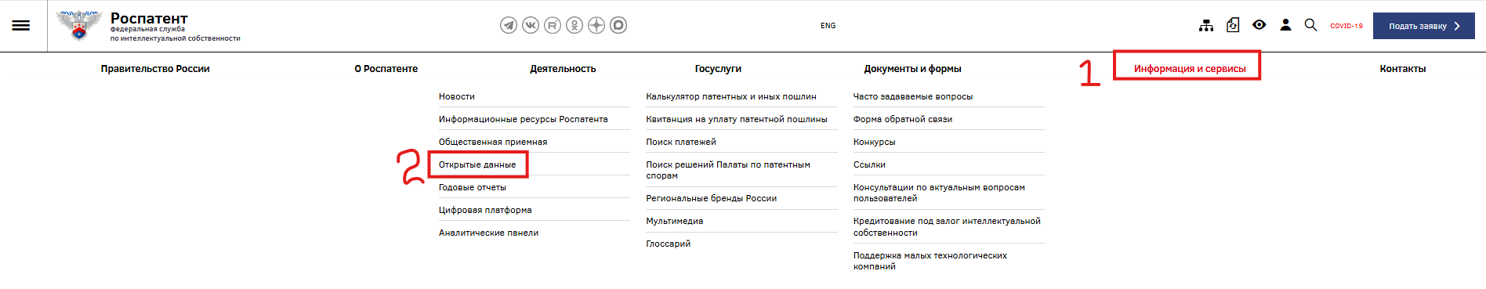
3 шаг
Открывшуюся страницу пролистнуть вниз, до списка реестров
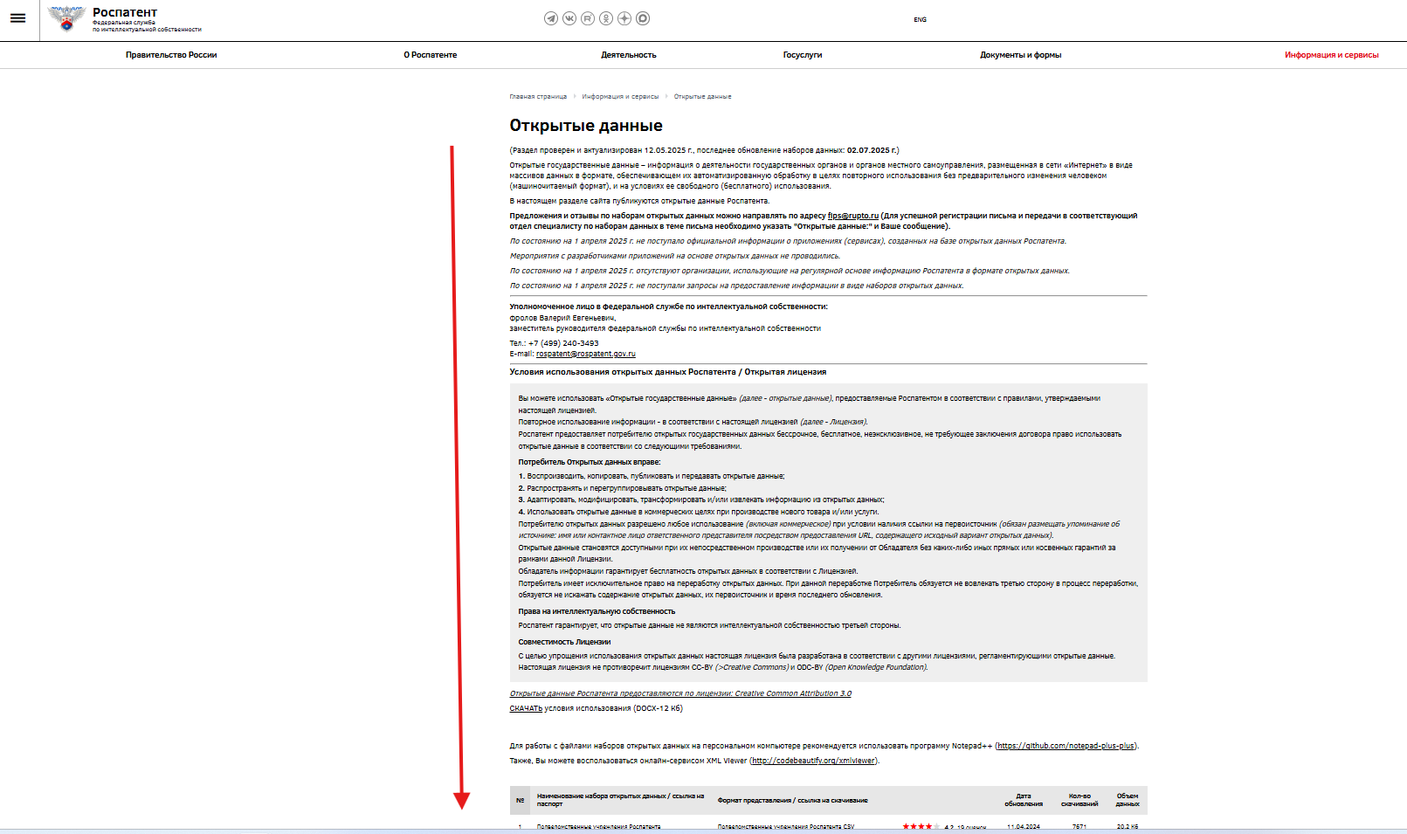
4 шаг
В списке выбрать один из реестров:
- Открытый реестр изобретений Российской Федерации
- Открытый реестр полезных моделей Российской Федерации
- Открытый реестр промышленных образцов Российской Федерации
- Открытый реестр баз данных
- Открытый реестр программ для электронно-вычислительных машин
- Открытый реестр топологий интегральных микросхем

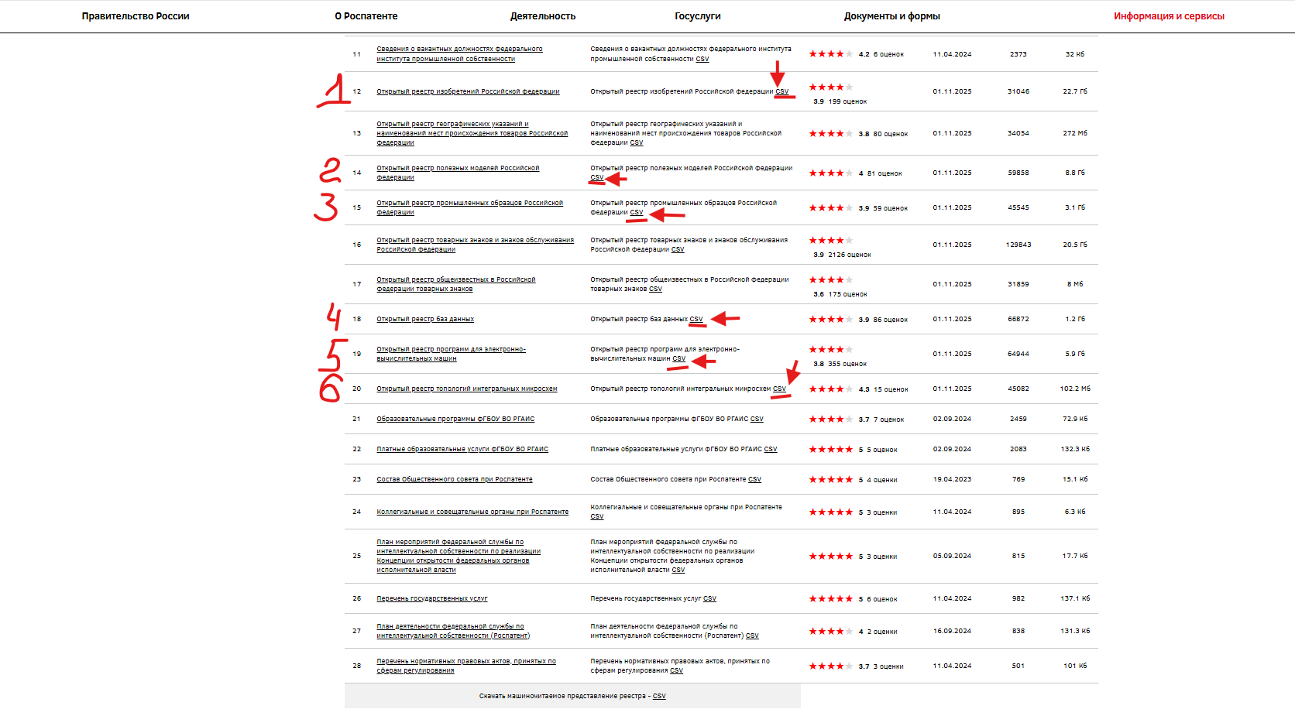
и нажать на CSV в строке выбранного реестра. Начнется загрузка файла. Готово!

1.1.6 Таблицы для хранения данных реестров Роспатента
Таблица базы данных для хранения данных из реестра «Патенты на изобретения» представлена в таблице 1.20 Таблице присвоено английское наименование «rospatent_invention_patents».
Таблица 1.20 Таблица базы данных «rospatent_invention_patents»
Поле | Тип | Описание
id | SERIAL PRIMARY KEY | Внутренний ID
organisation_id | INTEGER | FK на organisation
patent_number | VARCHAR(100) | Регистрационный номер патента
registration_date | DATE | Дата регистрации в реестре
application_number | VARCHAR(100) | Номер заявки на изобретение
application_date | DATE | Дата подачи заявки
authors | TEXT | ФИО авторов изобретения
authors_latin | TEXT | ФИО авторов (латиница)
patent_holder_name | VARCHAR(1000) | Наименование патентообладателя
patent_holder_country | VARCHAR(100) | Страна патентообладателя
patent_holder_name_latin | VARCHAR(1000) | Наименование (латиница)
correspondence_address | TEXT | Адрес для переписки
correspondence_address_latin | TEXT | Адрес (латиница)
invention_name | TEXT | Наименование изобретения
effective_date | DATE | Дата начала действия патента
crimean_application_number | VARCHAR(100) | Номер крымской заявки
crimean_application_date | DATE | Дата крымской заявки
crimean_patent_number | VARCHAR(100) | Номер крымского патента
additional_materials_date | DATE | Дата поступления доп. материалов
primary_application_number | VARCHAR(100) | Номер первичной заявки
primary_application_date | DATE | Дата первичной заявки
paris_priority_number | VARCHAR(100) | Приоритет по Парижской конвенции (номер)
paris_priority_date | DATE | Приоритет по Парижской конвенции (дата)
paris_priority_country | VARCHAR(10) | Приоритет по Парижской конвенции (код страны)
pct_application_number | VARCHAR(100) | Номер заявки PCT
pct_application_date | DATE | Дата подачи заявки PCT
pct_examination_date | DATE | Дата начала экспертизы PCT
pct_publication_date | DATE | Дата публикации PCT
pct_publication_number | VARCHAR(100) | Номер публикации PCT
eurasian_application_number | VARCHAR(100) | Номер евразийской заявки
eurasian_application_date | DATE | Дата подачи евразийской заявки
eurasian_publication_number | VARCHAR(100) | Номер публикации евразийской заявки
application_publication_date | DATE | Дата публикации заявки
application_publication_number | VARCHAR(100) | Номер публикации заявки
patent_publication_date | DATE | Дата публикации о выдаче патента
patent_publication_number | VARCHAR(100) | Номер публикации о выдаче патента
revoked_patent_number | VARCHAR(100) | Номер аннулированного патента
alienation_obligation | BOOLEAN | Обязательство заключить договор об отчуждении
expiry_date | DATE | Дата истечения срока действия
extended_claims | TEXT | Номера пунктов формулы с продленным сроком
additional_patent_info | TEXT | Сведения о дополнительном патенте
is_actual | BOOLEAN | Актуальность записи
fips_url | TEXT | Ссылка на публикацию в реестре ФИПС
created_at | TIMESTAMP | Дата создания записи
updated_at | TIMESTAMP | Дата обновления

Таблица 1.20 не содержит справочников.
Таблица базы данных для хранения данных из реестра «Патенты на полезные модели» представлена в таблице 1.21 Таблице присвоено английское наименование «rospatent_utility_patents».
Таблица 1.21 Таблица базы данных « rospatent_utility_patents »
Поле | Тип | Описание
id | SERIAL PRIMARY KEY | Внутренний ID
organisation_id | INTEGER | FK на organisation
patent_number | VARCHAR(100) | Регистрационный номер полезной модели
registration_date | DATE | Дата регистрации в реестре
application_number | VARCHAR(100) | Номер заявки
application_date | DATE | Дата подачи заявки
authors | TEXT | ФИО авторов
authors_latin | TEXT | ФИО авторов (латиница)
patent_holder_name | VARCHAR(1000) | Наименование патентообладателя
patent_holder_name_latin | VARCHAR(1000) | Наименование (латиница)
correspondence_address | TEXT | Адрес для переписки
correspondence_address_latin | TEXT | Адрес (латиница)
utility_model_name | TEXT | Наименование полезной модели
effective_date | DATE | Дата начала действия патента
crimean_application_number | VARCHAR(100) | Номер крымской заявки
crimean_application_date | DATE | Дата крымской заявки
crimean_patent_number | VARCHAR(100) | Номер крымского патента
additional_materials_date | DATE | Дата получения доп. материалов
primary_application_number | VARCHAR(100) | Номер первичной заявки
primary_application_date | DATE | Дата первичной заявки
paris_priority_number | VARCHAR(100) | Приоритет по Парижской конвенции (номер)
paris_priority_date | DATE | Приоритет (дата)
paris_priority_country | VARCHAR(10) | Приоритет (код страны)
pct_application_number | VARCHAR(100) | Номер заявки PCT
pct_application_date | DATE | Дата подачи PCT
pct_publication_date | DATE | Дата публикации PCT
pct_publication_number | VARCHAR(100) | Номер публикации PCT
pct_examination_date | DATE | Дата начала экспертизы PCT
patent_publication_date | DATE | Дата публикации сведений о выдаче
patent_publication_number | VARCHAR(100) | Номер публикации
revoked_patent_number | VARCHAR(100) | Номер аннулированного патента
expiry_date | DATE | Дата истечения срока действия
extended_claims | TEXT | Номера пунктов формулы с продленным сроком
is_actual | BOOLEAN | Актуальность записи
fips_url | TEXT | Ссылка на публикацию в ФИПС
created_at | TIMESTAMP | Дата создания записи
updated_at | TIMESTAMP | Дата обновления

Таблица 1.21 не содержит справочников.
Таблица базы данных для хранения данных из реестра «Патенты на промышленные образцы» представлена в таблице 1.22 Таблице присвоено английское наименование «rospatent_design_patents».
Таблица 1.22 Таблица базы данных «rospatent_design_patents»
Поле | Тип | Описание
id | SERIAL PRIMARY KEY | Внутренний ID
organisation_id | INTEGER | FK на organisation
patent_number | VARCHAR(100) | Регистрационный номер промышленного образца
registration_date | DATE | Дата регистрации в реестре
application_number | VARCHAR(100) | Номер заявки
application_date | DATE | Дата подачи заявки
authors | TEXT | ФИО авторов
authors_latin | TEXT | ФИО авторов (латиница)
patent_holder_name | VARCHAR(1000) | Наименование патентообладателя
patent_holder_name_latin | VARCHAR(1000) | Наименование (латиница)
correspondence_address | TEXT | Адрес для переписки
correspondence_address_latin | TEXT | Адрес (латиница)
design_name | TEXT | Наименование промышленного образца
effective_date | DATE | Дата начала действия патента
crimean_application_number | VARCHAR(100) | Номер крымской заявки
crimean_application_date | DATE | Дата крымской заявки
crimean_patent_number | VARCHAR(100) | Номер крымского патента
additional_materials_date | DATE | Дата получения доп. материалов
primary_application_number | VARCHAR(100) | Номер первичной заявки
primary_application_date | DATE | Дата первичной заявки
paris_priority_number | VARCHAR(100) | Приоритет по Парижской конвенции (номер)
paris_priority_date | DATE | Приоритет (дата)
paris_priority_country | VARCHAR(10) | Приоритет (код страны)
patent_publication_date | DATE | Дата публикации сведений о выдаче
patent_publication_number | VARCHAR(100) | Номер публикации
revoked_patent_number | VARCHAR(100) | Номер аннулированного патента
expiry_date | DATE | Дата истечения срока действия
extended_features | TEXT | Номера признаков/образцов с продленным сроком
is_actual | BOOLEAN | Актуальность записи
fips_url | TEXT | Ссылка на публикацию в ФИПС
created_at | TIMESTAMP | Дата создания записи
updated_at | TIMESTAMP | Дата обновления

Таблица 1.22 не содержит справочников.
Таблица базы данных для хранения данных из реестра «Свидетельства на базы данных» представлена в таблице 1.23 Таблице присвоено английское наименование «rospatent_databases».
Таблица 1.23 Таблица базы данных «rospatent_databases»
Поле | Тип | Описание
id | SERIAL PRIMARY KEY | Внутренний ID
organisation_id | INTEGER | FK на organisation (правообладатель)
registration_number | VARCHAR(100) | Регистрационный номер БД
registration_date | DATE | Дата регистрации
application_number | VARCHAR(100) | Номер заявки
application_date | DATE | Дата подачи заявки
authors | TEXT | ФИО авторов БД
authors_count | INTEGER | Общее количество авторов
right_holders | TEXT | Наименование правообладателей
contact_persons | TEXT | Контактные лица
database_name | TEXT | Полное наименование БД
creation_year | INTEGER | Год создания БД
legal_protection_form | VARCHAR(100) | Форма правовой охраны
previous_registration_number | VARCHAR(100) | Номер предыдущей регистрации
previous_registration_date | DATE | Дата предыдущей регистрации
publication_year | INTEGER | Год публикации БД
update_year | INTEGER | Год актуализации (обновления) БД
protection_end_date | DATE | Дата окончания срока правовой охраны
publication_date | DATE | Дата публикации сведений о регистрации
publication_number | VARCHAR(100) | Номер публикации сведений о регистрации
is_actual | BOOLEAN | Актуальность записи
fips_url | TEXT | Ссылка на публикацию в ФИПС
created_at | TIMESTAMP | Дата создания записи
updated_at | TIMESTAMP | Дата обновления

Таблица 1.23 не содержит справочников.
Таблица базы данных для хранения данных из реестра «Свидетельства на программы для ЭВМ» представлена в таблице 1.24 Таблице присвоено английское наименование «rospatent_software».
Таблица 1.24 Таблица базы данных «rospatent_software»
Поле | Тип | Описание
id | SERIAL PRIMARY KEY | Внутренний ID
organisation_id | INTEGER | FK на organisation (правообладатель)
registration_number | VARCHAR(100) | Регистрационный номер программы для ЭВМ
registration_date | DATE | Дата регистрации
application_number | VARCHAR(100) | Номер заявки
application_date | DATE | Дата подачи заявки
authors | TEXT | ФИО авторов программы
authors_count | INTEGER | Общее количество авторов
right_holders | TEXT | Наименование правообладателя
contact_person | TEXT | Контактное лицо
software_name | TEXT | Полное наименование программы для ЭВМ
creation_year | INTEGER | Год создания программы
publication_date | DATE | Дата публикации сведений о регистрации
publication_number | VARCHAR(100) | Номер публикации сведений о регистрации
is_actual | BOOLEAN | Актуальность записи
fips_url | TEXT | Ссылка на публикацию в ФИПС
created_at | TIMESTAMP | Дата создания записи
updated_at | TIMESTAMP | Дата обновления

Таблица 1.24 не содержит справочников.
Таблица базы данных для хранения данных из реестра «Свидетельства на регистрацию ТИМС» представлена в таблице 1.25 Таблице присвоено английское наименование «rospatent_ic_topologies».
Таблица 1.25 Таблица базы данных «rospatent_ic_topologies»
Поле | Тип | Описание
id | SERIAL PRIMARY KEY | Внутренний ID
organisation_id | INTEGER | FK на organisation (правообладатель)
registration_number | VARCHAR(100) | Регистрационный номер топологии
registration_date | DATE | Дата регистрации
application_number | VARCHAR(100) | Номер заявки
application_date | DATE | Дата подачи заявки
authors | TEXT | ФИО авторов топологии
authors_count | INTEGER | Общее количество авторов
right_holders | TEXT | Наименование правообладателя
contact_person | TEXT | Контактное лицо
chip_name | TEXT | Наименование микросхемы
commercial_designation | VARCHAR(255) | Коммерческое обозначение
first_use_countries | TEXT | Страны первого использования
first_use_date | DATE | Дата первого использования
original_right_holder | VARCHAR(1000) | Правообладатель на момент первого использования
protection_end_date | DATE | Дата окончания срока правовой охраны
publication_date | DATE | Дата публикации сведений о регистрации
publication_number | VARCHAR(100) | Номер публикации
is_actual | BOOLEAN | Актуальность записи
fips_url | TEXT | Ссылка на публикацию в ФИПС
created_at | TIMESTAMP | Дата создания записи
updated_at | TIMESTAMP | Дата обновления

Таблица 1.25 не содержит справочников.

ТИМС – топология интегральной микро-схемы

